Паспорт ШСК «Олимпик»
№ | Наименование | Данные клуба
1 | Руководитель клуба | Баранова Светлана Григорьевна
2 | Данные клуба:
 | Название ШСК | «Олимпик»
 | Год создания ШСК | 2021
 | Эмблема | 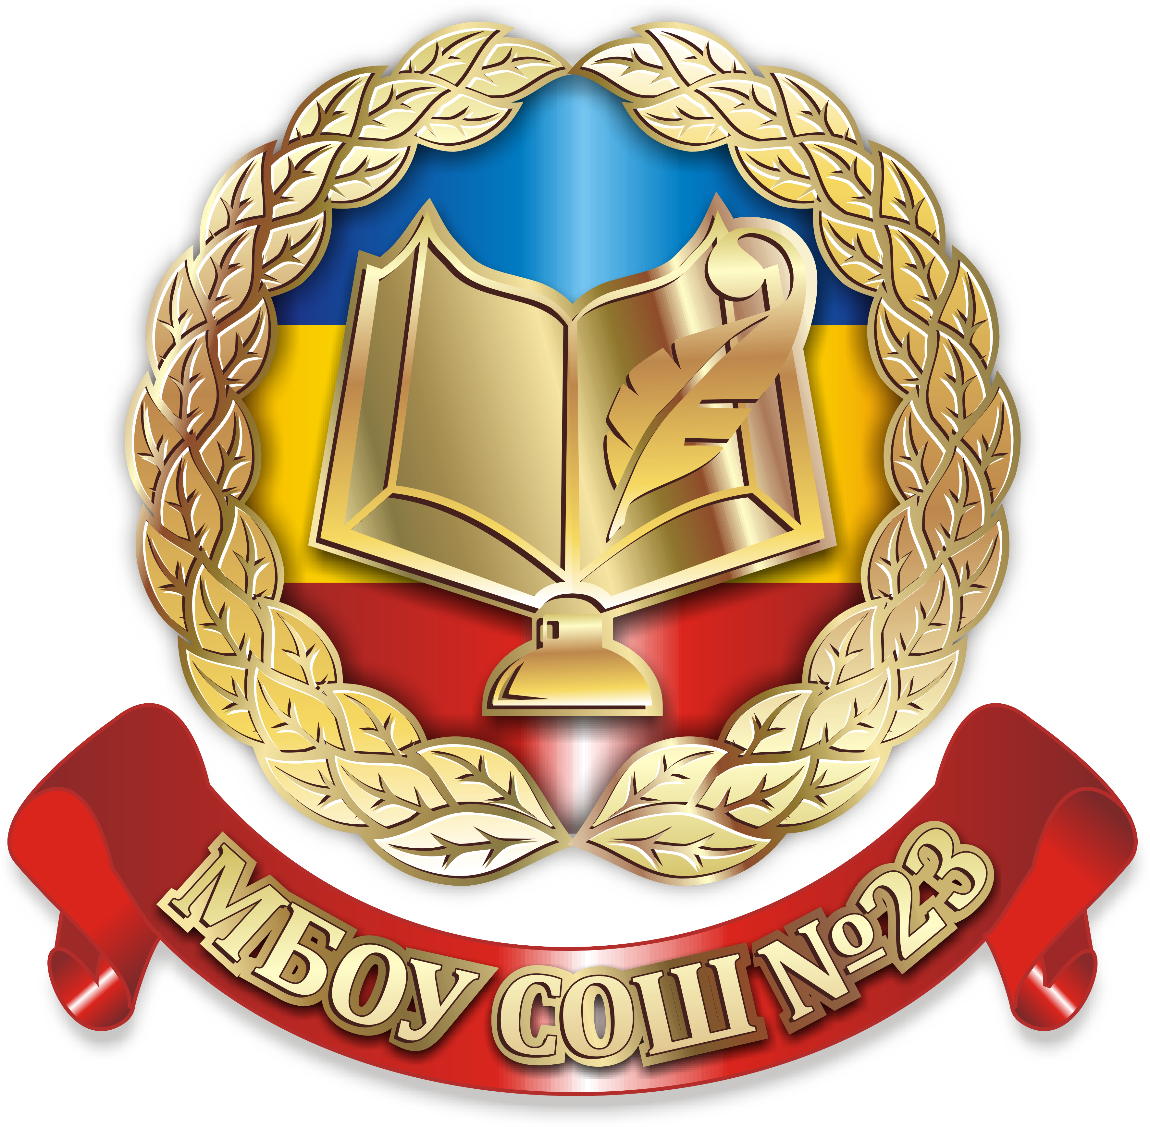
 | Девиз | «Быстрее – в мысли, сильнее – в деле!»
3 | Полное наименование общеобразовательной организации, на базе которой создан ШСК | муниципальное бюджетное общеобразовательное учреждение средняя общеобразовательная школа № 23 города Новочеркасска
4 | Документы, регламентирующие деятельность ШСК (Положение) | +
5 | ШСК является по форме создания:
 | Структурное подразделение общеобразовательной организации | +
 | Общественное объединение без образования юридического лица
 | или иное
 | По охвату населения:
 | Школьный | +
 | Межшкольный
 | Районный
 | иное
6 | План (график, расписание) работы ШСК на 2021/2022 учебный год | +
7 | Количество членов ШСК по следующим уровням образования: | 30 (100 %)
 | Начальное общее | 0
 | Основное общее | 30 (100 %)
 | Среднее общее | 0
8 | Персональный информационный ресурс ШСК | Страница на сайте школы:  http://school23nov.ru/%d1%88%d1%81%d0%ba-%d0%be%d0%bb%d0%b8%d0%bc%d0%bf%d0%b8%d0%ba/

